Projet industriel– Procédé de traitement thermique avec four radiatif et refroidissement par jets d’air

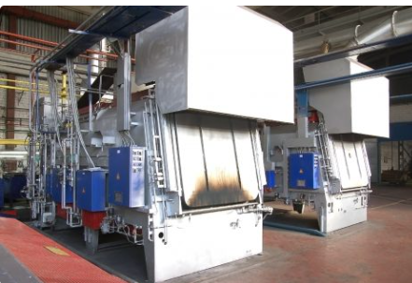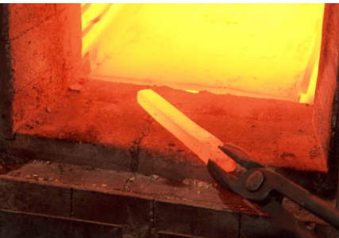
Le traitement thermique des pièces métalliques, qui consiste à chauffer puis à refroidir plus ou moins rapidement le matériau, a pour objectif de modifier sa microstructure afin d’adapter ses propriétés mécaniques aux besoins d’utilisation. En chauffant le métal, on permet à sa structure interne de se réorganiser, puis la vitesse de refroidissement détermine la forme finale de cette structure. Un refroidissement rapide, comme lors d’une trempe, augmente fortement la dureté et la résistance à l’usure, tandis qu’un refroidissement lent favorise au contraire la ductilité et la malléabilité, ce qui facilite l’usinage et réduit le risque de rupture fragile. Le traitement thermique permet également de soulager les contraintes internes créées par des opérations comme le forgeage, l’usinage ou le soudage, évitant ainsi les déformations ultérieures. Enfin, il améliore la résistance à la fatigue, stabilise les dimensions des pièces et assure un comportement mécanique homogène dans le temps. Ainsi, chauffer puis refroidir le métal permet de contrôler précisément les propriétés finales de la pièce et d’optimiser sa performance en service
Objectif : Modéliser et dimensionner un procédé industriel combinant un four radiatif (chauffage par cavité) et une section de refroidissement par convection forcée (jets d’air). Le projet comprend l’analyse radiative, la conduction transitoire dans la pièce, la convection forcée, et des propositions d’optimisation énergétiques.

Schéma – Refroidissement par jets d’air :
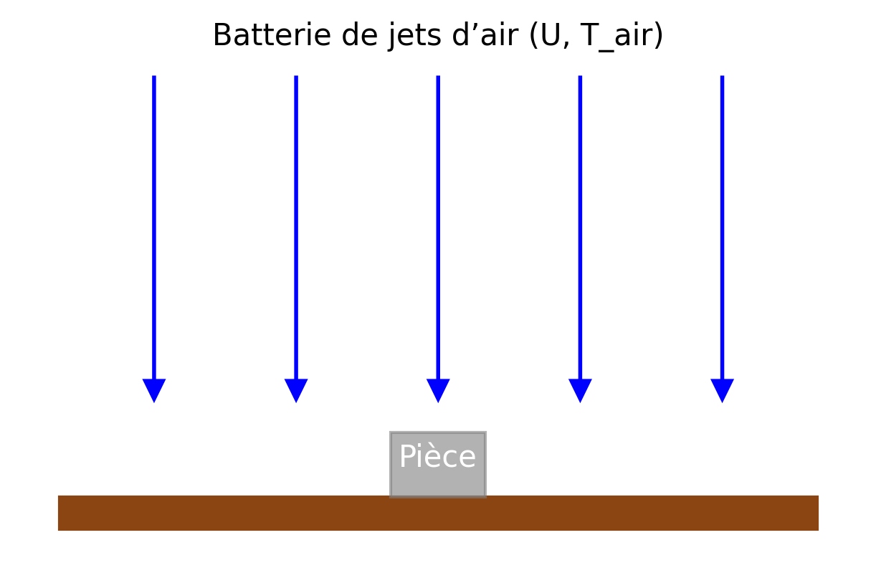

1. Données de base du procédé
• Cavité (four) : parois à T_w = 1650 K, émissivité paroi ε_w = 0,90 ; géométrie assimilable à une cavité profonde (facteur de forme parois→pièce élevé).
• Pièce : disque plein, diamètre 40 mm, épaisseur 5 mm ; matériau Inconel 718 (ρ = 8190 kg/m³, c_p = 435 J/kg·K, λ= 11,4 W/m·K, ε_s = 0,75). Température initiale 25 °C.
• Refroidissement : batterie de 5 buses soufflant de l’air à T_∞ = 30 °C, vitesse moyenne U ≈ 12 m/s ; h cible 80–120 W/m²·K (ordre de grandeur).

2. Partie A – Chauffage radiatif en cavité (stationnaire puis transitoire)
(A1) Établir le modèle radiatif. Pour une cavité profonde, on peut utiliser une approximation grise :
Option rigoureuse (multi-surfaces) : radiosité – facteurs de forme :
(A2) Déterminer le modèle modèle régissant l’évolution de la température dans la pièce. Identifier des pistes potentielles de simplications
(A3) Résoudre : déterminer la température de surface et la température moyenne de la pièce après 10, 60, 180 s de chauffage. Tracer T_surface(t), T_moy(t). Évaluer l’énergie fournie.

3. Partie B – Refroidissement par jets d’air (transitoire)
(B1) Estimer un dimensionnement des buses afin d’obtenir un coefficient d’échange de l’ordre de 80-120 W/m2.K
On utilisera la corrélation de Martin
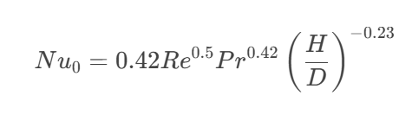

(B2) Poser le bilan énergétique de la pièce en refroidissement
(B3) Calculer le temps pour atteindre 150 °C, 100 °C et 60 °C après sortie du four ; proposer des moyens d’augmenter le débit ou d’optimiser la distribution des buses.

4. Partie C – Contraintes thermiques et intégrité
(C1) Estimer un ordre de grandeur de la contrainte thermique maximale pendant le cycle en se basant sur une recherche bibliographique et sur les écarts de température
(C2) Discuter le risque de plasticité et la tenue en fatigue thermique ; proposer des limites de cycle.

5. Livrables
• Dossier de calcul avec hypothèses, équations, corrélations, et justifications.
• Courbes T(t) (surface et moyenne) pour chauffage et refroidissement ; bilans énergétiques ; analyse de sensibilité (ε_s, h, épaisseur).
• Pistes d’amélioration

